Los Diez Mandamientos 3 Lección 3

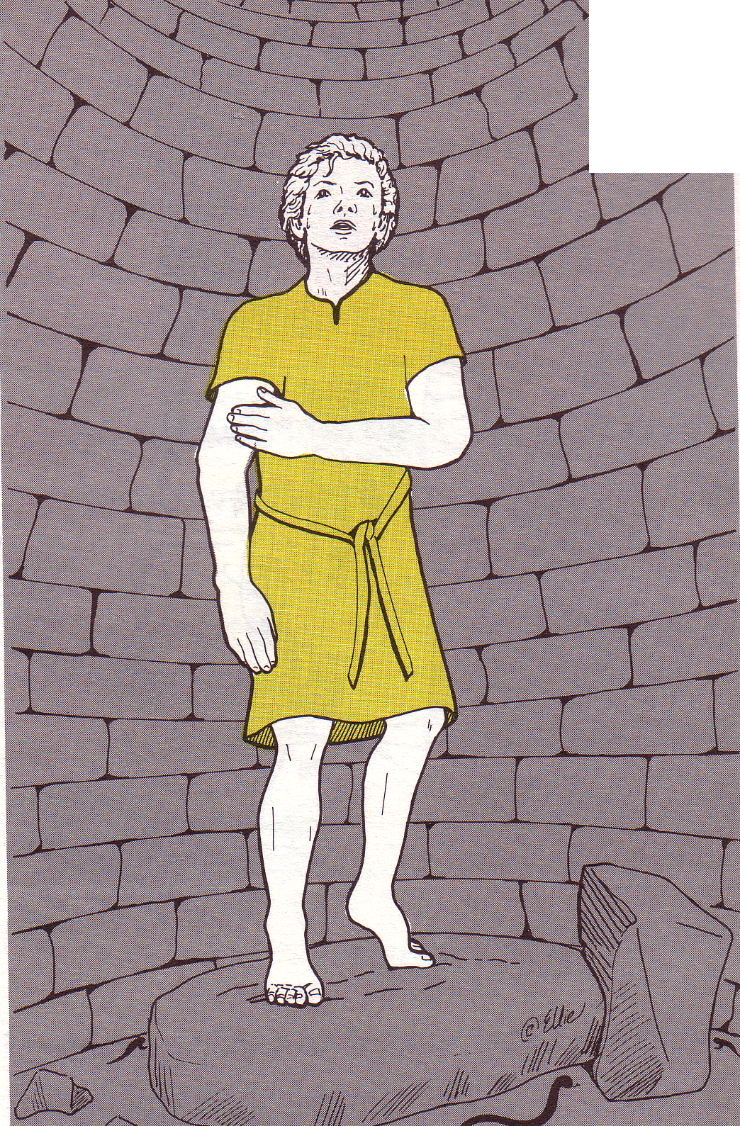

DIOS SE ENCARGARÁ
Lectura Bíblica
Génesis 37:1-36; 45:1-15;
50:18-20

Palabras Claves
interpretar en el mejor sentido
esclavo Egipto
catecismo mercader

¿Alguna vez has dicho, “Yo me voy a vengar de él”? En el octavo mandamiento Dios nos dice que tengamos cuidado con lo que decimos. No debemos echar mentiras de otras personas y provocar problemas para ellas. Los Cristianos debemos perdonar a los demás y buscar la paz cada vez que podamos.

Pero, ¿Qué tal si un compañero te hace algo muy feo, y ya no le quieres perdonar? ¿Estaría bien en este caso que le hagas a él lo mismo que te hizo? Pues, ¡No! El catecismo explica que debemos interpretar todo lo que hacen los demás en el mejor sentido. Esto quiere decir que debemos pensar siempre lo mejor que podamos acerca de las personas, y de sus motivos.

Pero ¿Cómo podemos seguir pensando cosas buenas sobre la gente cuando nos hacen cosas malas? Aquí está la clave: si sabes que Dios va a cuidar de ti, y que Él se encargará de los demás, podrás perdonarlos.

La Biblia nos habla de un jóven que se llamaba José. Cuando José tenía diecisiete años, su papá Jacob le regaló una túnica muy especial de muchos colores bonitos. Los hermanos mayores de José lo odiaban porque José era el chiquiado de su papá. También José a veces soñaba, y les contaba a sus hermanos sus sueños. Una vez les contó, “En mis sueños estábamos atando bultos de trigo. Todos tus bultos que ustedes amarraron, como que se inclinaron ante el mío”. Otra vez les dijo, “En mi sueño anoche, el sol, la luna, y once estrellas se enclinaron ante mi.” El sueño de Jose hizo que sus hermanos se enfadaran aun más con él.

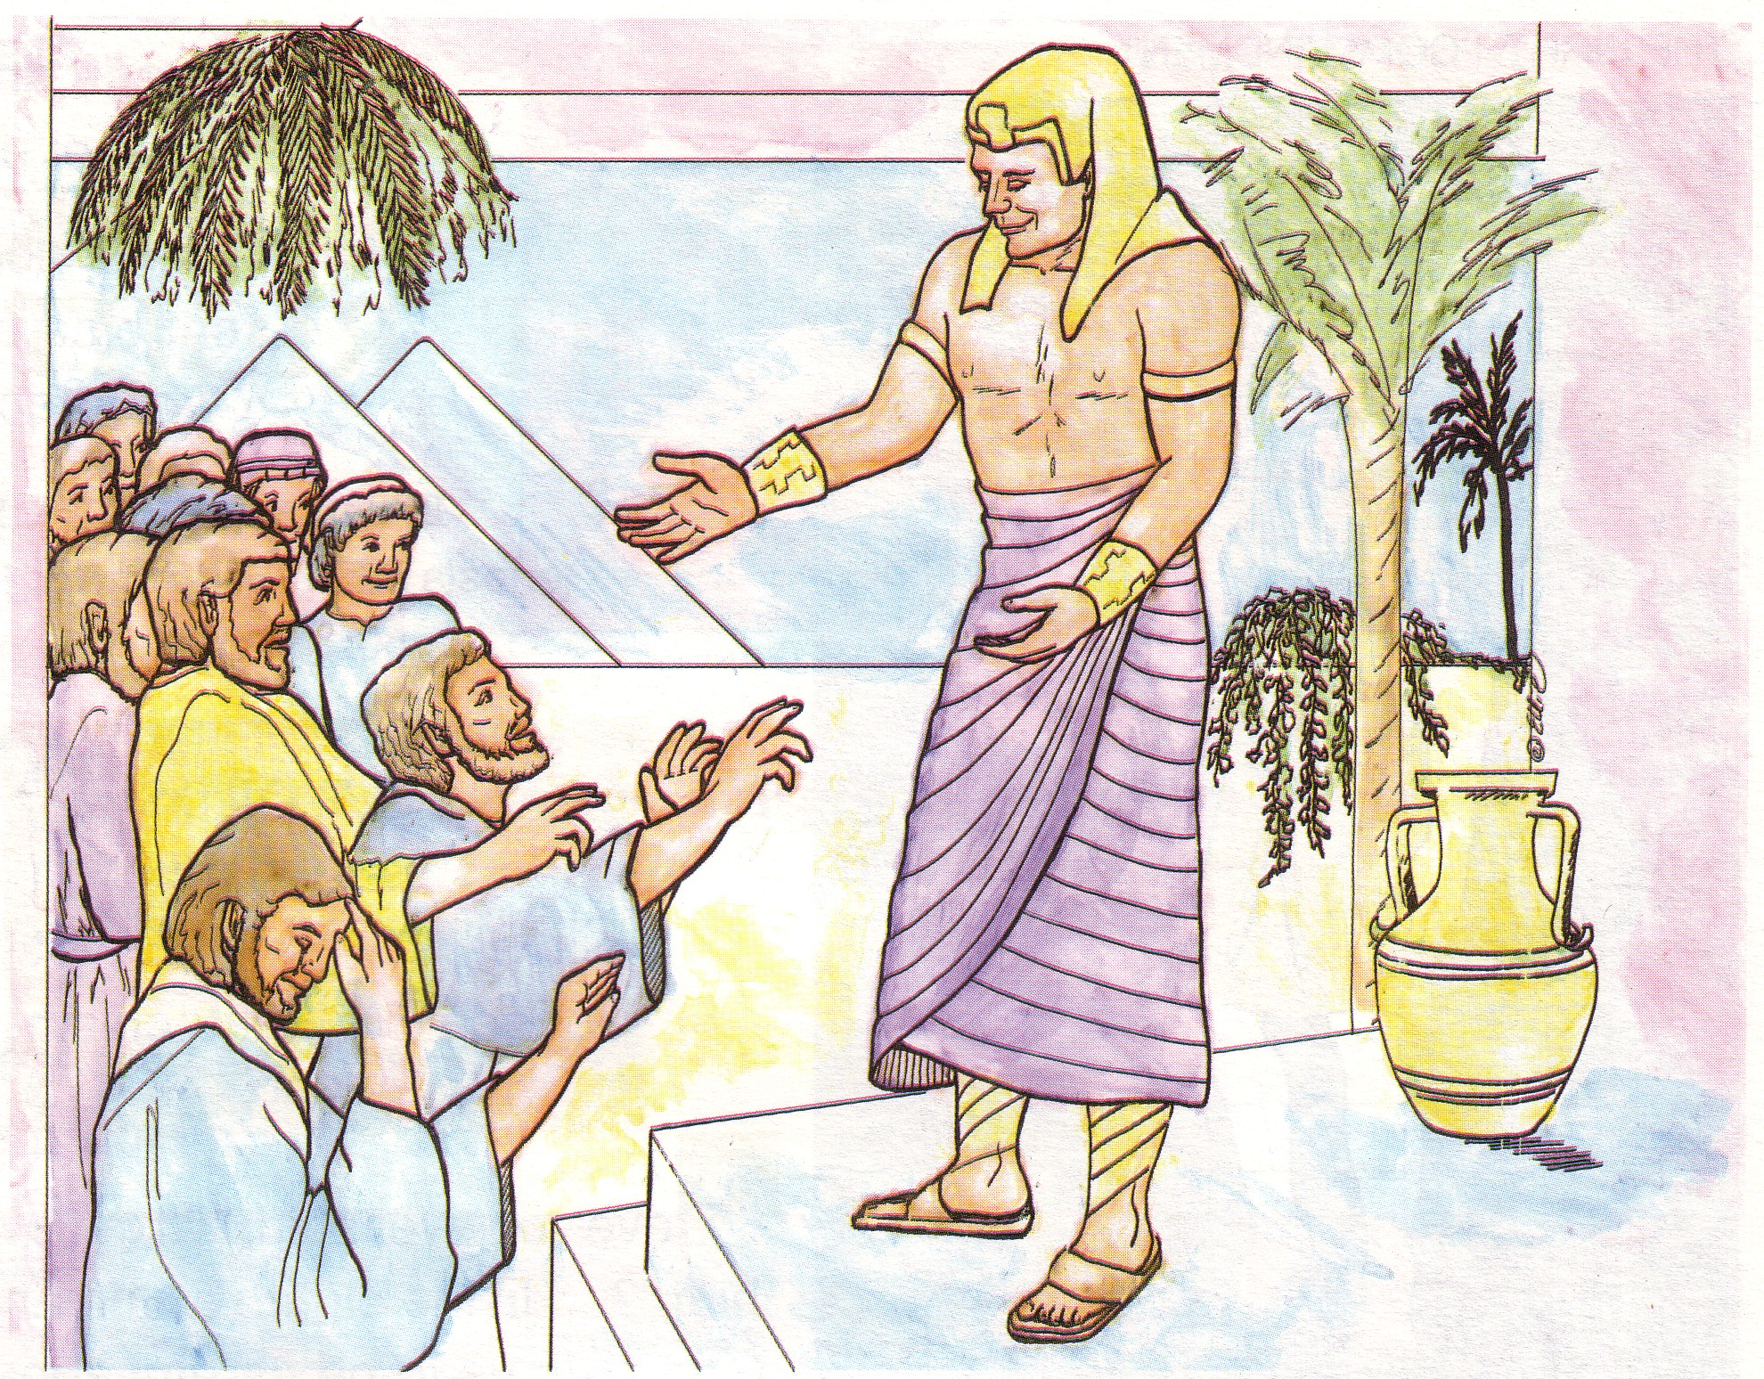

Un día su papá envió a Jose al campo, dónde sus hermanos estaban cuidando las ovejas. Cuando ellos lo vieron desde lejos, dijeron entre sí, “Vamos a matarlo. Así sus sueños nunca se harán realidad.”

Pero Dios cuidaba a Jose. Uno de los hermanos dijo, “¿Saben qué? Mejor no le matemos. Nada más lo vamos a echar en un pozo.” Y así le hicieron sus hermanos.

De pronto llegaron unos mercaderes. Ellos viajaban de un país a otro y compraban y vendían de todo—hasta a la gente la compraba y vendía, como esclavos. Otra vez habló uno de los hermanos, y dijo, “¿Qué tal si vendemos a José a estos mercaderes? Ellos lo llevarán muy lejos y nunca lo volveremos a ver. Podemos decirle a nuestro padre que alguna fiera lo mató mientras andaba por el campo.” Y así hicieron sus hermanos. ¡Lo sacaron del pozo y lo vendieron como esclavo!

Los mercaderes llevaron a José hasta Egipto, y allí lo vendieron Pero aun ahí, Dios cuidaba a José, y hacía que las cosas salieran bien. Después de pasar muchas otras dificultades, José llegó a ser el gobernador de todo Egipto, y el encargado de todos los almacenes de comida del gobierno.

Después de muchos años, llegó un momento cuando los sembrados de los hermanos de José se secaron y no cosecharon nada. Su padre Jacob los mandó a Egipto para comprar comida. Cuando reconocieron a José, sus hermanos le tenian mucho miedo. Creían que él se iba a querer vengar de ellos. Pero José dijo, “No tengan miedo. Ustedes me querian hacer daño, pero Dios ha hecho que todo salga para bien. Yo les perdono, y me encargaré de que siempre tengan comida.”

Así como José, cuando las otras personas nos quieren hacer daño, nosotros les podemos perdonar, y hasta podemos hacerles bien. Lo podemos hacer, porque sabemos que nuestro Señor Jesucristo nos va a cuidar, y él hará que las cosas salgan bien. ☺
El Octavo Mandamiento

No levantarás contra tu prójimo falso testimonio

¿Qué significa esto?

Debemos temer y amar a Dios de modo que no mintamos contra nuestro prójimo, ni le traicionemos, ni le calumniemos, ni le difamemos, sino que le disculpemos, hablemos bien de él e interpretemos todo en el mejor sentido.

- Algunas de las frases siguientes quiebran el Octavo Mandamiento.
- Otras guardan el Octavo Mandamiento.
- Escribe “si” en la linea junto a lo que debemos hacer.
- Escribe “no” en la linea junto a lo que no debemos hacer.

_______ debemos decir cosas buenas acerca de otras personas.

_______ debemos pensar de maneras en qué podemos hacerles daño.

_______ debemos vengarnos cuando nos hacen daño.

_______ debemos perdonar a los demás.

_______ debemos pensar cosas buenas acerca de otras personas.

_______ debemos confiar en Dios que hará que todo salga para bien.

_______ debemos echar mentiras acerca de otras personas.

Versículo de Memoria
Pero a vosotros los que oís, os digo: Amad a vuestros enemigos, haced bien a los que os aborrecen; bendecid a los que os maldicen, y orad por los que os calumnian.
S. Lucas 6:27-28

A cada pregunta, contesta Sí o No, marcando una palomita en la columna correcta. Luego, colorea el dibujo con el color que corresponde a cada número.

SI NO
1. Jacob dio a José un traje especial.
2. Los hermanos de José lo querían mucho.
3. José habló de sus sueños.
4. El sueño de José trataba de un pescado.
5. Dios cuidaba a José.
6. A José lo echaron en el río.
Amarillo Verde
1. ___ ___

2. ___ ___

3. ___ ___

4. ___ ___

5. ___ ___

6. ___ ___

7. Sus hermanos dijeron que una fiera mató a José.
8. José era el encargado de los animales.
9. Jacob envió a los hermanos hasta México en busca de comida.
10. Hubo comida en Egipto.
11. José no perdonó a sus hermanos.
12. Dios hizo que las cosas resultaran para bien.



SI NO

Rojo Azul

7.___ ___

8.___ ___

9.___ ___

10___ ___

11___ ___

12___ ___

